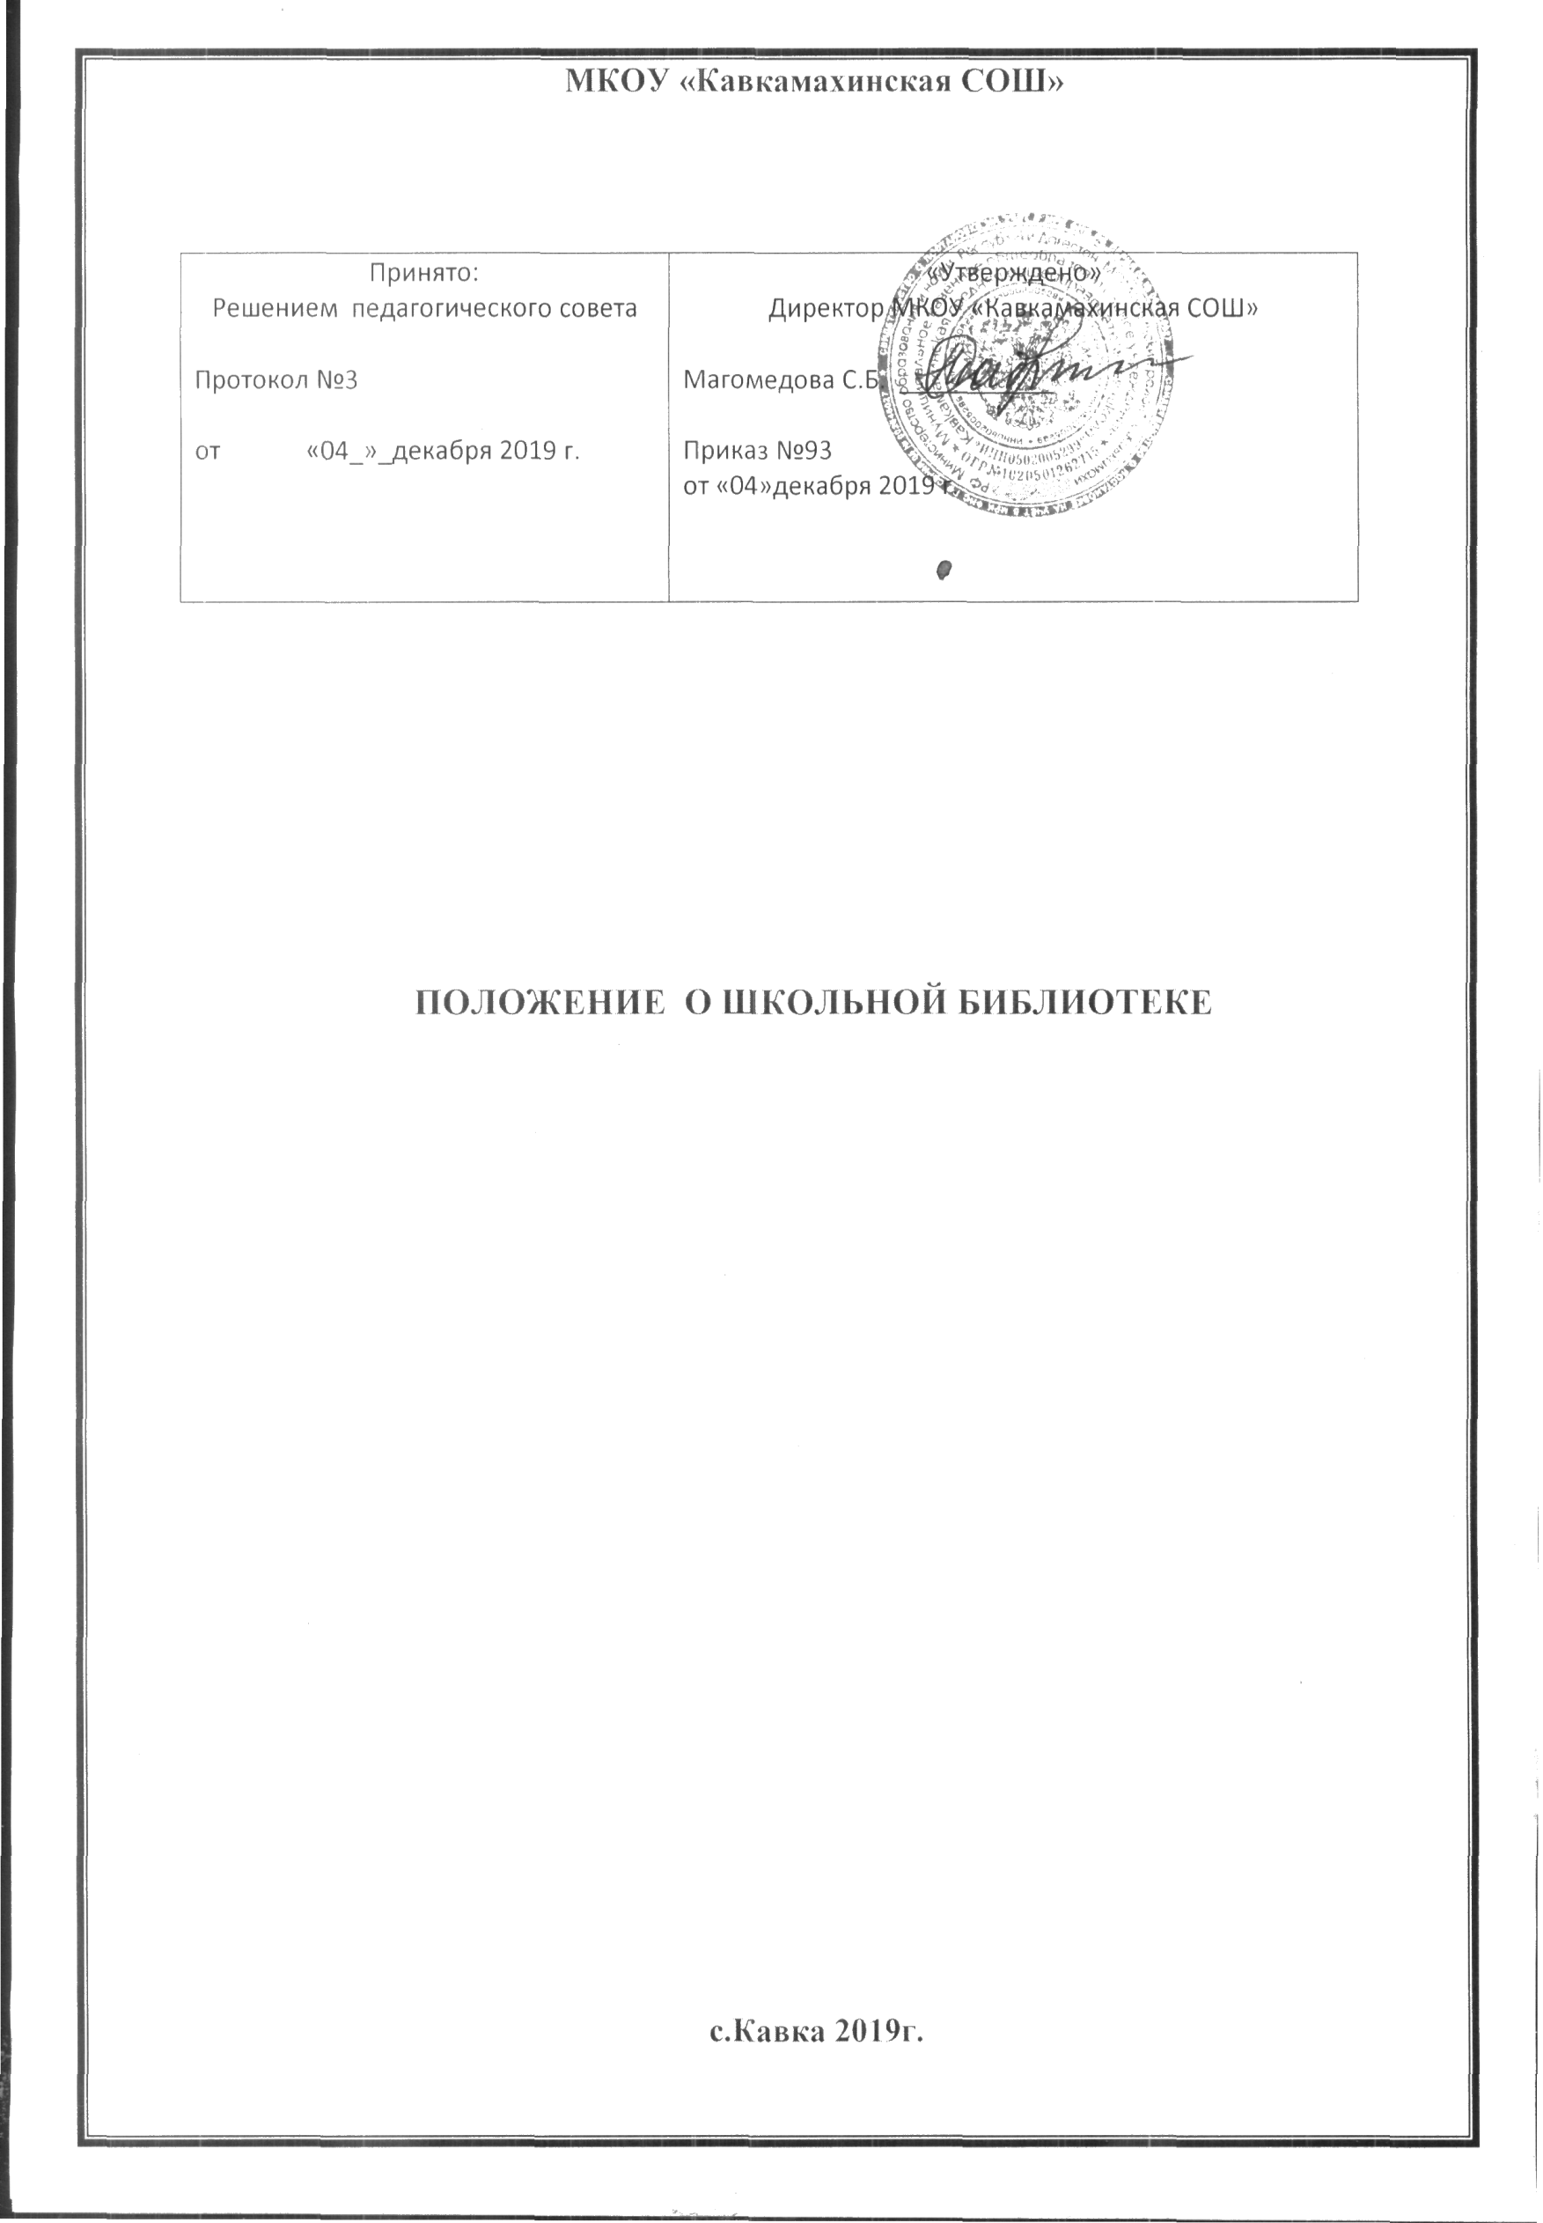

**ПОЛОЖЕНИЕ  О ШКОЛЬНОЙ БИБЛИОТЕКЕ**

**I. Общие положения**

1. Библиотека является структурным подразделением МКОУ «Кавкамахинская СОШ»,   участвующим в учебно-воспитательном процессе в целях обеспечения  права участников образовательного процесса на бесплатное пользование библиотечно-информационными ресурсами.

2. Цели школьной библиотеки соотносятся с целями школы: формирование общей культуры личности обучающихся на основе усвоения обязательного минимума содержания общеобразовательных программ, их адаптация к жизни в обществе, создание основы для осознанного выбора и последующего освоения профессиональных образовательных программ.

3. Школьная библиотека  руководствуется в своей деятельности федеральными законами, указами и распоряжениями Президента Российской Федерации, постановлениями и распоряжениями Правительства Российской Федерации, решениями Министерства образования Российской Федерации, Положением о библиотеке, утвержденным директором школы.

4. Порядок пользования источниками информации, перечень основных услуг и условия их предоставления определяются Положением о школьной библиотеке, утвержденным директором школы.

5. Школа несет ответственность за доступность и качество библиотечно-информационного обслуживания библиотеки.

6. Организация обслуживания участников образовательного процесса производится в соответствии с правилами техники безопасности.

**II. Основные задачи**

Основными задачами школьной библиотеки  являются:

 а) обеспечение участникам образовательного процесса - обучающимся, педагогическим работникам, родителям (иным законным представителям) обучающихся (далее - пользователям) - доступа к информации, знаниям, культурным ценностям посредством использования библиотечно-информационных ресурсов школы на различных носителях: бумажном (книжный фонд, фонд периодических изданий),  коммуникативном (компьютерные сети) и иных носителях;

б) воспитание культурного и гражданского самосознания, помощь в социализации обучающе­гося, развитии его творческого потенциала;

в) формирование навыков независимого библиотечного пользователя: обучение поиску, от­бору и критической оценке информации;

г) совершенствование предоставляемых библиотекой услуг на основе внедрения новых ин­формационных технологий и компьютеризации библиотечно-информационных процессов, фор­мирование комфортной библиотечной среды.

д) принятие профилактических мер, направленных на предупреждение экстремистской деятельности, в том числе на выявление и последующее устранение причин и условий, способствующих осуществлению экстремистской деятельности;

е) недопущение и изъятие из фондов библиотеки официальных материалов запрещенных экстремистских организаций:

1. материалов, предусмотренные частью первой статьи 1 Федерального закона Российской Федерации от 25.07.2002 г. № 114-ФЗ «О противодействии экстремистской деятельности» и направленные на насильственное изменение основ конституционного строя и нарушение целостности Российской Федерации;

2. любые иные, в том числе анонимные, материалы, содержащие вышеуказанные признаки, предусмотренные частью первой статьи 1 Федерального закона от 25.07.2002 г. № 114-ФЗ « О противодействии экстремистской деятельности».

3. материалов, предусмотренных ч.2.ст.5.Федерального закона от 29.12.2010г.№ 436-ФЗ «О защите детей от информации, причиняющей вред их здоровью и развитию».

4. материалов, предусмотренных ч.3 ст.16 Федерального закона от 29.12.2010г.№ 436-ФЗ «О защите детей от информации, причиняющей вред их здоровью и развитию», информационная продукция, запрещенная для детей, не допускается к распространению в предназначенных для детей образовательных организациях.

**III. Основные функции**

Для реализации основных задач библиотека:

3.1. Формирует фонд библиотечно-информационных ресурсов школы:

-    комплектует универсальный фонд учебными, художественными, научными, справочными, педагогическими и научно-популярными документами на традиционных и нетрадиционных носителях информации;

- пополняет фонд информационными ресурсами сети Интернет, базами и банками данных других учреждений и организаций при условии компьютеризации библиотеки;

-  осуществляет размещение, организацию и сохранность документов библиотеки.

3.2.Организует и ведет справочно-библиографический аппарат: каталоги, тематические карточки, электронный каталог;

-  разрабатывает рекомендательные библиографические пособия (списки, обзоры, указатели и т. п.);

-   обеспечивает информирование пользователей об информационной продукции.

3.3. Осуществляет дифференцированное библиотечно-информационное  
обслуживание обучающихся:

-  предоставляет информационные ресурсы на различных носителях на основе изучения их интересов и информационных потребностей;

-   создает условия для реализации самостоятельности в обучении, познавательной, творческой деятельности;

-   организует обучение навыкам независимого библиотечного пользователя' информации, содействует интеграции комплекса знаний, умений и навыков работы с книгой и информацией;

-   оказывает информационную поддержку в решении задач, возникающих в процессе их учебной, самообразовательной и досуговой деятельности;

-   организует массовые мероприятия, ориентированные на развитие общей и читательской культуры личности, оказывает содействие при организации внеурочной деятельности, организуемой в условиях реализации ФГОС ОО, содействует развитию критического мышления;

-   содействует членам педагогического коллектива и администрации учреждения в организации образовательного процесса и досуга обучающихся.

3.4.  Осуществляет библиотечно-информационное обслуживание педагогических работников:

-   удовлетворяет запросы, связанные с обучением, воспитанием и здоровьем детей;

-  удовлетворяет запросы в области педагогических инноваций и новых технологий;

содействует       профессиональной       компетенции, повышению квалификации, проведению аттестации;

-    создает банк педагогической информации как основы единой информационной службы общеобразовательного учреждения, осуществляет накопление, систематизацию информации по предметам, разделам и темам;

-  организует доступ к банку педагогической информации на любых носителях; просмотр электронных версий педагогических изданий при условии компьютеризации библиотеки;

- осуществляет текущее информирование (дни информации, обзоры новых поступлений        и        публикаций), информирование       руководства общеобразовательного учреждения по вопросам управления образовательным процессом;

-   поддерживает деятельность педагогических работников в области создания информационных продуктов (документов, баз данных, Web-страниц и т. п.);

-  способствует проведению занятий по формированию информационной культуры.

3.5.  Осуществляет дифференцированное библиотечно-информационное обслуживание родителей, обучающихся:

-   удовлетворяет   запросы   пользователей    и   информирует   о   новых поступлениях в библиотеку, в том числе способствующих реализации ФГОС ОО;

-   консультирует по вопросам организации семейного чтения, знакомит с информацией по воспитанию детей;

-   консультирует по вопросам учебных изданий для обучающихся.

**IV. Организация деятельности библиотеки**

  4.1.   Наличие укомплектованной библиотеки, реализующей ФГОС.

4.2.   Структура библиотеки: абонемент, хранилище учебников.

4.3. Библиотечно-информационное обслуживание осуществляется в основе библиотечно-информационных ресурсов, регулярно проходящих сверку с «Федеральным списком экстремистских материалов» на предмет наличия изданий экстремистской направленности, включённых в «Федеральный список экстремистской литературы», а также в соответствии с учебным воспитательным планом школы, программами, проектами и планом работы библиотеки.

- в библиотеке запрещено приобретение, хранение и распространение экстремистской литературы на различных носителях.

4.4.     Библиотека     вправе     представлять     платные     библиотечно-информационные услуги, перечень которых определяется уставом школы.

4.5.  Спонсорская помощь, полученная библиотекой в виде целевых средств на комплектование фонда и закупку оборудования, не влечет за собой снижения нормативов и абсолютных размеров финансирования из бюджета школы. Денежные средства за сданную библиотекой макулатуру расходуются на улучшение материально- технической базы библиотеки, подписку профессиональных изданий, комплектование фонда документов.

4.6.   В целях обеспечения модернизации библиотеки в условиях информатизации образования, перехода на новые ФГОС и в пределах средств, выделяемых учредителями, общеобразовательное учреждение обеспечивает библиотеку (по плану, по мере поступления средств):

-   гарантированным финансированием комплектования библиотечно-информационных ресурсов, предусмотренных в школе;

-   необходимыми служебными и производственными помещениями в соответствии со структурой библиотеки и нормативами по технике безопасности эксплуатации компьютеров (отсутствие высокой влажности, запыленности помещения, коррозионно-активных примесей или; электропроводящей пыли) и в соответствии с положениями СанПиНов;

-   современной электронно-вычислительной, телекоммуникационной копировально-множительной техникой и необходимыми программными продуктами;

-   ремонтом и сервисным обслуживанием техники и оборудования библиотеки;

-   библиотечной техникой и канцелярскими принадлежностями.

4.7.  Школа создает условия для сохранности аппаратуры, оборудования и имущества библиотеки.

4.8. Ответственность за систематичность и качество комплектования основного фонда библиотеки, комплектование учебного фонда в соответствии с федеральными перечнями учебников и учебно-методических изданий, создание необходимых условий для деятельности библиотеки несет директор школы в соответствии с уставом учреждения.

4.9.  Режим работы Библиотеки определяется ответственным за библиотеку (библиотекарем) в соответствии с правилами внутреннего распорядка школы. При определении режима работы библиотеки предусматривается выделение:

- двух часов рабочего времени ежедневно на выполнение внутри библиотечной работы;

- одного раза в месяц – санитарного дня, в который обслуживание пользователей не производится;

- не менее одного раза в месяц - методического дня.

4.10. В целях обеспечения рационального использования информационных ресурсов в работе с детьми библиотека школы взаимодействует с библиотеками других образовательных учреждений .

**V. Управление. Штат школьной библиотеки**

5.1.  Управление   библиотекой    осуществляется в   соответствии   с законодательством РФ, субъектов РФ и штатным расписанием школы.

5.2.  Общее руководство деятельностью библиотеки осуществляет директор школы.

5.3.  Руководство библиотекой осуществляет заведующий библиотекой, который несет ответственность в пределах своей компетенции перед директором школы, обучающимися, их родителями за организацию и результаты деятельности библиотеки, в соответствии с функциональными обязанностями, предусмотренными квалификационными требованиями, трудовым договором и уставом общеобразовательного учреждения.

5.4. Заведующий библиотекой назначается директором школы, является членом педагогического коллектива и входит в состав педагогического совета общеобразовательного учреждения.

5.5.  Заведующий школьной библиотекой (библиотекарь) разрабатывает     и      представляет руководителю     общеобразовательного     учреждения     на     утверждение следующие документы:

-   положение о библиотеке,

-   правила пользования библиотекой;

-   планово-отчетную документацию;

-   план работы на текущий год;

5.6.  На работу в библиотеку принимаются лица, имеющие необходимую профессиональную    подготовку, соответствующую требования квалификационной характеристики по должности и полученной специальности, подтвержденную документами об образовании или квалификации.

5.7.  Работники библиотек могут осуществлять педагогическую деятельность. Совмещение библиотечно-информационной и педагогической деятельности осуществляется работником библиотеки только на добровольной основе.

5.8   Трудовые отношения работников библиотеки и общеобразовательного учреждения регулируются трудовым договоров, условия которого не должны противоречить законодательству РФ о труде.

**VI. Права и обязанности библиотеки**

6.1. Работники библиотек имеют право:

-   самостоятельно выбирать формы, средства и методы библиотечно-информационного    обслуживания    образовательного и воспитательного процессов   в соответствии   с   целями   и   задачами, указанными   в уставе общеобразовательного      учреждения      и      положении      о библиотеке общеобразовательного учреждения;

-   определять источники комплектования информационных ресурсов;

-     изымать и реализовывать документы из фондов в соответствии с инструкцией по учету библиотечного фонда;

-     определять в соответствии с правилами пользования библиотекой, утвержденными руководителем общеобразовательного учреждения, и по согласованию с профсоюзным комитетом или Советом школы виды и размеры компенсации ущерба, нанесенного пользователями библиотеки;

-     вносить предложения руководителю школы по совершенствованию оплаты труда, в том числе надбавок, доплат и премирования работников библиотеки за дополнительную работу, не входящую в круг основных обязанностей работников библиотеки; по компенсационным мероприятиям, связанным с вредными условиями труда (библиотечная пыль, превышение норматива работы на компьютере и т. д.);

-    участвовать в управлении общеобразовательным учреждением в порядке, определенном уставом этого учреждения;

-    иметь ежегодный отпуск 28 календарных дней и дополнительный оплачиваемый отпуск в соответствии с коллективным договором между работниками и руководством общеобразовательного учреждения или иными локальными нормативными актами.

-    быть представленными к различным формам поощрения, наградам и знакам отличия, предусмотренным для работников образования и культуры;

-   участвовать в соответствии с законодательством РФ в работе библиотечных ассоциаций или союзов.

6.2. Работники библиотек обязаны:

-   обеспечить пользователям возможность работы с информационными ресурсами библиотеки;

-   информировать пользователей о видах предоставляемых библиотекой услуг;

-   обеспечить научную организацию фондов и каталогов;

-   формировать фонды в соответствии с утвержденными федеральными перечнями учебных изданий, требованиям ФГОС, образовательными программами общеобразовательного учреждения, интересами, потребностями и запросами всех категорий пользователей;

- совершенствовать        информационно-библиографическое        и библиотечное обслуживание пользователей;

- обеспечивать сохранность использования носителей информации, их систематизацию, размещение и хранение;

-      обеспечивать режим работы в соответствии с потребностями пользователей и работой общеобразовательного учреждения;

-      отчитываться в установленном порядке перед руководителем общеобразовательного учреждения не реже 1 раза в год;

- повышать квалификацию.

**VII. Права и обязанности пользователей библиотеки**

  7.1. Пользователи библиотек ***имеют право***:

-   получать полную информацию о составе библиотечного фонда, информационных ресурсах и предоставляемых библиотекой услугах;

-   иметь свободный доступ к библиотечным фондам и информации, не противоречащими требованиям Ст.13 Федерального Закона «О противодействии экстремистской деятельности» от 25.07.2002 г. №114 – ФЗ, не содержащими материалов экстремистской направленности, и не входящих в Федеральный список экстремистских материалов;

-   пользоваться справочно-библиографическим аппаратом библиотеки;

-   получать консультационную помощь в поиске и выборе источников информации;

-   получать во временное пользование на абонементе и в библиотеке печатные издания, аудиовизуальные документы и другие источники информации;

-   продлевать срок пользования документами;

-   получать     тематические, фактографические, уточняющие и библиографические справки на основе фонда библиотеки;

-  получать консультационную помощь в работе с информацией на нетрадиционных носителях при пользовании электронным и иным оборудованием при условии компьютеризации;

- участвовать в мероприятиях, проводимых библиотекой;

-   пользоваться платными услугами, предоставляемыми библиотекой; согласно уставу общеобразовательного учреждения и положению о платных услугах, утвержденному руководителем общеобразовательного учреждения;

-   обращаться для разрешения конфликтной ситуации к руководителю общеобразовательного учреждения.

7.2. Пользователи библиотеки ***обязаны***:

-   соблюдать правила пользования библиотекой;

-   бережно относиться к произведениям печати (не вырывать, загибать страниц, не делать в книгах подчеркиваний, пометок), иным документам на различных носителях, оборудованию, инвентарю;

-  поддерживать порядок расстановки документов в открытом доступе  
библиотеки, расположения картотек в каталогах и картотеках;

-  пользоваться   ценными   и   справочными   документами   только в   
помещении библиотеки;

-   убедиться при получении документов в отсутствии дефектов, а при обнаружении проинформировать об этом работника библиотеки. Ответственность за обнаруженные дефекты в сдаваемых документах несет последний пользователь; возвращать документы в библиотеку в установленные сроки;

-   заменять документы библиотеки в случае их утраты или порчи им равноценными либо компенсировать ущерб в размере, установленном правилами пользования библиотекой;

-   полностью рассчитаться с библиотекой по истечении срока обучения или работы в общеобразовательном учреждении.

7.3. Порядок пользования библиотекой:

-   запись обучающихся общеобразовательного учреждения в библиотеку производится по списочному составу класса в индивидуальном порядке, педагогических и иных работников общеобразовательного учреждения, родителей обучающихся - по паспорту;

-   перерегистрация пользователей библиотеки производится ежегодно;

-   документом, подтверждающим право пользования библиотекой, является читательский формуляр;

-    читательский формуляр фиксирует дату выдачи пользователю документов из фонда библиотеки и их возвращения в библиотеку.

7.4. Порядок пользования абонементом:

пользователи имеют право получить на дом из многотомных изданий не более двух документов одновременно;

-   максимальные сроки пользования документами, учебники, учебные пособия - учебный год;

-   научно-популярная, познавательная, художественная литература - 10 дней;

-   периодические издания, издания повышенного спроса - 5 дней;

-   пользователи могут продлить срок пользования документами, если на них отсутствует спрос со стороны других пользователей.

7.5. Порядок пользования библиотекой:

- документы, предназначенные для работы в библиотеке, на дом не выдаются;

-   энциклопедии, справочники, редкие, ценные и имеющиеся в единственном экземпляре документы выдаются только для работы в библиотеке.

**VIII. Порядок проведения сверок библиотечного фонда и поступающей литературы с федеральными списками экстремистских материалов:**

8.1.Просмотр 1 раз в месяц сайта Министерства юстиции РФ для обновления информации по списку экстремистских материалов;

8.2. Издания, включенные в «Федеральный список», не могут быть представлены в открытом доступе, на выставках и любым иным способом допущены к распространению среди обучающихся;

8.3. При обнаружении экстремистского материала изымаются из фондов обслуживания и списываются с последующей утилизацией.

8.4. Осуществление отбора, заказа и приобретение информационной продукции из внешних документных потоков с целью пополнения библиотечно-информационного фонда МКОУ «Кавкамахинская СОШ» заведующий библиотекой производит их сверку с «Федеральным списком». Комплектование библиотечно-информационного фонда изданиями, входящими в «Федеральный список экстремистских материалов» недопустимо.

8.5. Заведующий библиотекой проводит сверку библиотечных фондов незамедлительно при новых поступлениях, имеющейся литературы в фонде на наличие экстремистских материалов 2 раза  в год. О выявленных изданиях, включенных в «Федеральный список» оперативно информирует администрацию школы и предпринимает мероприятия по изъятию обнаруженной литературы из фонда библиотеки.

8.6. Факт сверки фиксируется Актом о сверке фонда и записью в Журнале сверки «Федерального списка экстремистских материалов».